HVD CLUB HOTEL MIRAMAR****DELUXE CONCEPT
Ultra All Inclusive DELUXЕ- Summer 2019
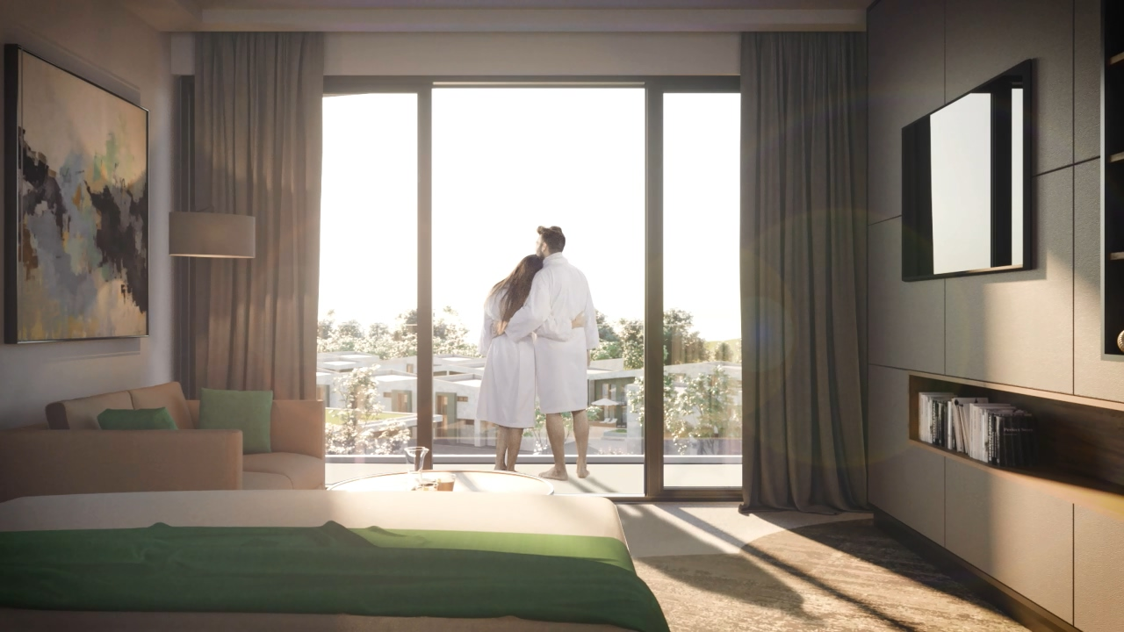
Standard Double Land view room DELUXE- Номера имею площадь 40 м2 с 2 односпальными кроватями и двуспальным диваном-кроватью, бесплатный мини-бар , каждый день наполненный минеральной водой, безалкогольными напитками и пивом, личный сейф (бесплатно), телефон, кофеварка, фен, косметическое зеркало, специальное pillow menu, специальное меню ароматов, аксессуары для ванны и косметика, набор для детской ванны, банные халаты и тапочки, телевизор 43 дюймов, кабельное телевидение, бесплатный Wi-Fi, центральный кондиционер, ванная комната с душем и двухместная раковина, балкон или терраса со столом и стульями.
Standard Double Sea view room DELUXE- Номера имею площадь 40 м2 с 2 односпальными кроватями и двуспальным диваном-кроватью, бесплатный мини-бар , каждый день наполненный минеральной водой, безалкогольными напитками и пивом, личный сейф (бесплатно), телефон, кофеварка, фен, косметическое зеркало, специальное pillow menu, специальное меню ароматов, аксессуары для ванны и косметика, набор для детской ванны, банные халаты и тапочки, телевизор 43 дюймов, кабельное телевидение, бесплатный Wi-Fi, центральн й кондиционер, ванная комната с душем и двухместная раковина, балкон или терраса со столом и стульями.
Family room Land view DELUXE- Семейный номер состоит из двух стандартных двухместных номеров с раздельной дверью. Каждый номер имеет площадь 40 м2 и с видом на карсивый сад комплекса. В номерах есть 2 односпальные кровати, двуспальный диван-кровать, бесплатный мини-бар, каждый день наполненный минеральной водой, безалкогольными напитками и пивом, сейф (бесплатно ), телефон, кофеварка, фен, косметическое зеркало, специальное меню подушек/ pillow menu/, специальное меню ароматов, роскошные аксессуары для ванны и косметика, набор косметики для малыша, банные халаты и тапочки, телевизор с 43-дюймовым экраном, кабельное телевидение, бесплатный Wi-Fi , центральный кондиционер, ванная комната с душем и двойной раковиной, балкон или терраса со столом и стульями.
Apartment- Апартаменты с видом на море имеют площадь 80 м2 и две отдельные комнаты. В гостиной есть двуспальный диван-кровать и двуспальная кровать в спальне. В апартаментах есть бесплатный мини-бар, каждый день наполненный минеральной водой, безалкогольными напитками и пиво, личный сейф (бесплатно), телефон, кофеварка, фен, косметическое зеркало, специальный набор подушек/ pillow menu/, специальное меню ароматов, роскошные аксессуары для ванны и косметика, набор косметики для малыша, банные канаты и тапочки, телевизор 43 дюйма, кабельное телевидение, бесплатный Wi-Fi, центральный кондиционер, 2 ванные комнаты с душем и двойной раковиной, балкон или терраса со столом и стульями.
Описание Ultra All Inclusive DELUXЕ
Питание:
Завтрак 07:30 – 10:00ч. шведский стол в основном ресторане.
Поздний завтрак 10:00 – 11:30ч. в BURGER BAR –шведский стол- легкие закуски.
Обед 12:30 – 14:00ч. В основном ресторане включая напитки: бутилированный алкоголь и безалкогольные напитки; Ассорти из свежих салат и десертов, теплые и холодные закуски, вегетарианские и мясные блюда и рыба.
BURGER BAR 12:00 – 17:00ч. салаты, барбекю.
Ужин 18:00 – 21:00ч. в основном ресторане включая напитки: бутилированный алкоголь и безалкогольные напитки; Ассорти из свежего салата и десерты, теплые и холодные закуски, вегетарианские и мясные блюда и рыба. Тематичные вечера- Болгарская, Италианская и Азиатская кухня.
Ужин 18.30-21.30ч.- A-LA-CARTE RESTAURANT . Вы можете поужинать по меню в ресторане a-la-carte один раз за весь период проживания бесплатно по предварителной брони при наличие мест.
MIDNIGHT SNACK 22:00 – 07:00ч. в основном ресторане: Супы, закуски, бутерброды, свежие овощи и фрукты.
Гала ужин /шведский стол / в основном ресторане один раз в недели.
Напитки:
POOL BAR 09:00 – 24:00- июнь - сентября . Неограниченное количество местных и ИМПОРТННЫХ напитков (алкогольные и безалкогольные напитки в бутылках).
BEACH BAR 10:00 – 23:00- июнь - сентября .Неограниченное количество местных и ИМПОРТННЫХ напитков (алкогольные и безалкогольные напитки в бутылках).
CAFÉ/PATTISERIE 10:00 – 22:00- Кафе, капучино, латте, фраппе и молочные коктейли,десерты, торты, сладости, мороженое.
Бассейны DELUXЕ/ бесплатно/ - бассейн Relax pool – внешний с подогревом, Sport pool-внешний, Baby pool- внешний с подогревом, 2 Kidspool- внешние с подогревом.
Для детей:
Бесплатно: Детская кроватка; высокий стул; детское меню в ресторане; детская площадка; Мини клуб;
За доп. плату: детский горшок, детская ванночка, детская косметика.

- DELUXЕ CONCEPT действителна для всех типов номеров в HVD CLUB HOTEL MIRAMAR****DELUXE!
- Все гости, которые заказывают DELUXЕ CONCEPT, могут пользоваться всеми удобствами HVD Clubhotel Miramar;
- БЕСПЛАТНЫЕ лежаки и зонтики - прямо перед отелем и у бассейна / при наличии /
- БЕСПЛАТНЫЕ полотенца на бассейн и на пляже.
- MIRAMAR Spa & Wellness центр доступен для гостей DELUXE
- Ежедневная развлекательная программа и LIVE SHOW в HVD Clubhotel Miramar;
- Тренажорный зал - бесплатно в HVD Clubhotel Miramar;
- МИНИ-БАР - ЕЖЕДНЕВНО пополняется бесплатно.
- WI-FI - БЕСПЛАТНО;
- ПАРКОВКА - БЕСПЛАТНО;
- Для использования всех услуг Ultra All Inclusive необходимо носить браслет.
- Размещение после 14:00ч., освобождение номера 12:00ч.

